Proč se na střechy hodí kvalitní plech?
Jedinou nevýhodou plechových střešních krytin jsou předsudky

Praha, 16. srpna 2016

Střecha dodává celé stavbě korunu. Je tečkou potvrzující nejen definitivní vzhled, typ a funkci, ale i funkčnost celé budovy. Nabídka střešních krytin je dnes obrovská. Vybírat si je třeba s ohledem na charakter budovy, její účel a finanční náročnost. Jedním z podstatných hledisek výběru je materiál. Právě ten určuje nejen vzhled střechy, ale i celé stavby. Jiná krytina se hodí na novostavbu, jiná na rekonstrukci. Podle materiálu lze střechy dělit na plastové, betonové, keramické, kamenné, dřevěné, vláknocementové, vegetační, skleněné a plechové. Právě těm posledním nyní patří přední místo na žebříčku popularity. Výhody plechových střešních krytin popisují odborníci ze společnosti Lindab, předního světového výrobce a prodejce střech z prvotřídní švédské oceli. Podle nich jsou jedinou nevýhodou střech z plechu pouze předsudky.

Plech se dnes nosí
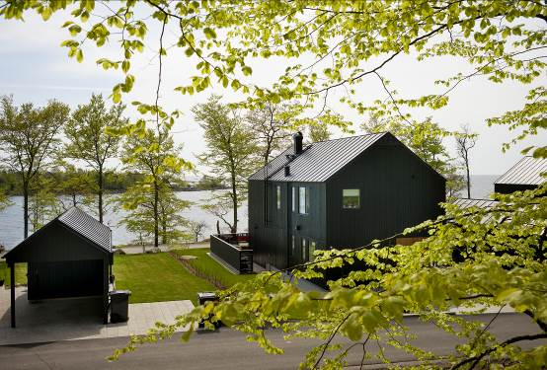
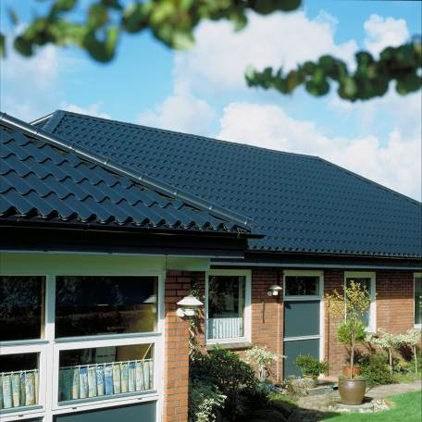
Plechové střešní krytiny jsou v současnosti moderním trendem. Plechová střecha špičkové kvality – ať už v podobě tradiční krytiny profilované do tvaru skládaných tašek nebo ve formě souvislých pásů jako drážkovaná (falcovaná) střešní krytina – může sloužit dlouhá desetiletí, aniž by potřebovala větší údržbu. Spojuje totiž v sobě lehkost, nízké náklady, rychlou montáž a vysokou variabilitu barevné škály, která přispívá k harmonii s fasádou i se samotnou představou investora o vzhledu a typu stavby. Ve skutečnosti ale nejde o žádnou novinku. Plech jako materiálový prvek je v podstatě na každé střeše v podobě lemování okolo komínů, úžlabí atd. Současně se ale plech dlouhá léta využívá i jako samotná střešní krytina. Falcované střešní krytiny z plechových pásů můžeme vidět i na historických domech, často v oblastech s velmi tvrdými povětrnostními podmínkami. Kolébkou profilovaných střešních krytin z prvotřídní oceli je Skandinávie, odkud se jejich obliba rozšířila do celého světa včetně České republiky. Na rozdíl od porézních materiálů nasakujících vodu, jež při mrazech expanduje a materiál mikroskopicky trhá či působí jeho křehnutí, má ocelový plech minimální nasákavost a vůči těmto vlivům je na rozdíl od například keramických či betonových krytin prakticky imunní. Plech je vůči výkyvům teplot velmi odolný, o čemž svědčí jeho časté využití na střechy v horských oblastech. Na horách je plech ideální zvláště u složitějších tvarů střech, na nichž v případě použití tašek může dojít k jejich vytrhávání v místě úžlabí vlivem náporu sjíždějícího sněhu.

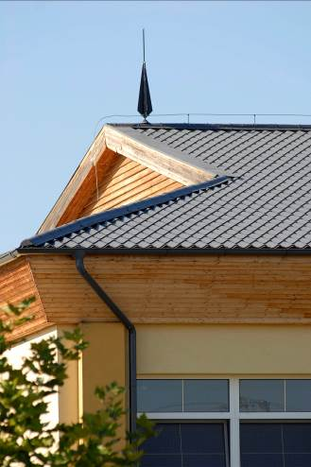
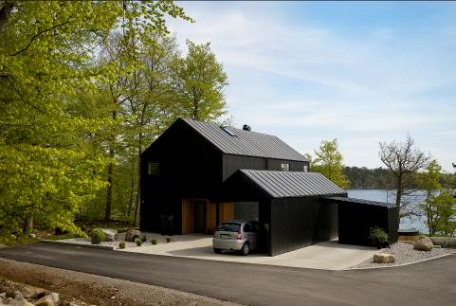
Využití plechových střešních krytin je velmi různorodé. Hodí se prakticky na jakýkoli tvar střechy, lze je klást také na střešní konstrukce s obloukovým profilem. Na přání zákazníka mohou mít nejrůznější parametry. Materiál se může skládat např. z vrchního laku, dvojnásobné vrstvy základního nátěru, dvojnásobné vrstvy pasivace, dvojnásobné vrstvy zinkového povlaku, ocelového plechu a antikondenzační vrstvy. Spojení kvalitního materiálu (včetně výrobci doporučeného spojovacího, odvětrávacího, okapového a doplňkového sortimentu) a profesionální montáže se promítá do dlouhodobé funkčnosti – taková střecha může vydržet více než půl století. Doporučený sklon plechových profilovaných střešních krytin je 14°, u falcovaných 5°. Některé zahraniční normy určují i méně stupňů, avšak čeští výrobci jsou v tomto směru opatrnější. Jde o jeden z nejmenších technicky možných sklonů sklonů střech, pokud je porovnáme podle materiálové modifikace krytiny. Nižší sklony si může realizátor stavby dovolit už jen u vegetačních střech a také v případě, že si zvolí klasickou plochou střechu z PVC fólií či bitumenových pásů.

Proč právě plechovou?
Mezi největší výhody plechové střešní krytiny patří její nízká hmotnost a možnost velmi rychlé montáže na střeše. „Právě nízká hmotnost, která je přibližně desetkrát nižší než u tzv. skládaných krytin, předurčuje plechové střešní krytiny na rekonstrukce starších objektů, kde si investor kvůli pokročilému věku stavby a tím i celého krovu nemůže dovolit použít těžké krytiny,” uvádí Marek Dítě, produktový manažer společnosti Lindab s. r. o. Se samotnou nízkou hmotností plechových krytin souvisí i další výhoda, a to úspora dřeva, které nemusí nést těžké krytiny. Pokud jde o samotnou montáž, doba instalace plechové střešní krytiny je o 75 % kratší než u krytin z jiných materiálů. Výhodou plechových střešních krytin je i jejich nulová nasákavost. Další předností je to, že jde o krytiny velkého formátu.

Nevýhodou plechových krytin jsou pouze předsudky. Plech jako progresivní moderní materiál budí ještě u některých potenciálních investorů nedůvěru. Nejčastější obavou je zvýšená hlučnost plechové střešní krytiny oproti jiným v případě deštivého počasí. Plech jako takový evokuje v lidech představu klepajících dešťových kapek, které mohou obyvatele domu rušit. Je tu však jeden podstatný fakt. Každé obývané podkroví je totiž zateplené a tepelná izolace má mimo termických i zvukově-izolační vlastnosti, které samotné brání prostupu případného zvýšeného hluku. V případě, že je podkroví nezateplené, můžeme téměř stoprocentně konstatovat, že je i neobývané. V tom případě se stává otázka zvýšené hlučnosti bezpředmětnou. Taktéž samotné profilování kvalitní plechové krytiny a její důkladné připevnění eliminuje případnou zvýšenou hlučnost, protože prostor na její rezonanci minimalizuje. „V některých případech jsou plechové krytiny dokonce plnoplošně podloženy prkny, aby zvuky o širokém spektru frekvencí mezi krytinou a obytným prostorem pohlcovaly. Díky tomu není žádný důvod, aby plech rezonoval a obtěžoval tak svým hlukem. Mnohem pravděpodobnější tak je, že uslyšíte bubnování dešťových kapek na parapetech svých oken než na střeše,” doplňuje Marek Dítě.

Alfou a omegou funkční střechy je správná montáž
Střešní konstrukce musí splňovat požadavky českých technických norem na tepelně technické vlastnosti při přechodu tepla, difuzi vodní páry a odvětrání. Tepelný a vlhkostní stav a režim střešního pláště je příznivější a střecha je bezpečnější, pokud se do skladby střešního pláště zařadí provětrávaná vrstva o dostatečné kapacitě a pojistná hydroizolační vrstva. Paropropustná vrstva zabezpečuje ochranu izolace proti pronikání vodní par z interiéru. Pojistná hydroizolační vrstva slouží na bezpečné odvedení zatečené nebo vysrážené vody mimo střešní rovinu. Právě tuto vrstvu tvoří vodonepropustné a zároveň paropropustné fólie, jejichž účelem je propustit páru z interiéru do exteriéru a neumožnit vodě, aby pronikala zpět do izolace. V případě nezatepleného pláště se navrhují jednodušší nevětrané skladby.

„Dobrým startem pro správnou montáž plechové střešní krytiny je kontrola krovu, kde je třeba přihlédnout na rovnoběžnost okapových stran, pravoúhlost krovu a délku spádů,” upřesňuje Štěpán Lášek, produktový manažer společnosti Lindab s. r. o. „V případě zatepleného střešního pláště je nutné přímo na krovy, na kterých mohou být připevněné okapové háky, aplikovat rovnoběžně s okapem podstřešní paropropustnou kontaktní nebo nekontaktní fólii. Na fólii se do krokve upevňují kontralatě. Výška kontralatí spolu s výškou latí určuje výšku vzduchové mezery mezi krytinou a fólií. Po upevnění kontralatí a latí se připevní štítová deska na čelní hrany latí do výšky spodní vlny profilu krytiny. Následuje montáž klempířských prvků. Úžlabí se doporučuje podložit hustějším laťováním. U střech s vysokým sklonem je vhodné použít úžlabí s rozrážečem vody. Na okraje úžlabí se nalepí univerzální těsnící pás. Před montáží krytiny se připevňuje závětrná lišta základní, dvoudílná, anebo dolní část závětrné lišty. Pro upevnění plechů slouží samovrtné šrouby s hliníkovou a EPDM podložkou. Průměrný počet šroubů je 5–8 ks/m², jejich definitivní počet závisí na složitosti a členitosti střechy. Po montáži krytiny následuje montáž hřebenáčů a horních závětrných lišt.”

Jak plechovou krytinu skladovat?
Plechovou střešní krytinu se doporučuje skladovat v uzavřených, suchých a dobře větraných prostorách, kde nedochází k velkým teplotním výkyvům. Krátkodobě je možné ji uskladnit i na volném prostranství. Pokud skladování trvá déle než jeden měsíc, odborníci z Lindabu doporučují jednotlivé pásy krytiny přeložit lištami.

O mezinárodním koncernu Lindab AB:
Lindab AB má své sídlo ve Švédsku ve městě Grevie. Společnost vznikla v roce 1956 ve švédském Linghultu jako malá klempířská firma. V roce 1984 vstoupil Lindab na švédskou burzu, v roce 1992 také na dánskou. V roce 2006 byla mateřská společnost přejmenována na Lindab International AB. Koncern Lindab působí v současné době na trzích 32 zemí a zaměstnává na 5000 lidí. Je jedním z největších světových designérů, výrobců a prodejců kovových profilů pro stavební účely – ocelových plechů, lehkých střešních krytin, okapových systémů a dalších montážních prvků z tenkostěnné švédské oceli, jakož i vzduchotechnických potrubních systémů. Tím je schopen poskytovat komplexní systémová řešení pro široké spektrum požadavků. V roce 2015 dosáhl koncern Lindab čistých tržeb ve výši 7,589 miliard švédských korun (tj. zhruba 801 mil. EUR).
www.lindabgroup.com

O společnosti Lindab s. r. o.:
V České republice působí Lindab s.r.o. od roku 1993 v oblasti střešních a stěnových systémů. Ta se specializuje na výrobu a prodej tenkostěnných ocelových plechů, lehkých střešních krytin, okapových systémů, v nichž je lídrem na českém trhu, a také na výrobu systémů zastřešení plochých střech. V roce 1996 přibyla oblast vzduchotechnických systémů. V roce 2003 Lindab otevřel nový výrobní, skladový a administrativní areál v Praze – Ruzyni. Základ podnikání společnosti tvoří jak vývoj, výroba a prodej hotových výrobků, tak poskytování komplexních řešení projektů pod názvem Lindab Stavby. Svým partnerům nabízí nejen kvalitní komponenty, ale i stavební systémy, které tyto komponenty využívají. Poskytuje poradenství, navrhuje koncepci a detaily, specifikuje a nacení potřebný materiál. Dále připraví podrobnou montážní dokumentaci, poskytne orientační i autorizované statické posouzení projektu, zaškolí pracovníky pro samotnou montáž, k níž opět poskytne poradenství a odborný dohled. Disponuje také prvotřídním distribučním systémem díky velkým skladovým zásobám a široké síti prodejců a montérů. V roce 2015 otevřel Lindab svou novou pobočku v Brně, která se specializuje na vzduchotechniku a nabízí ve vzorkovně také široký sortiment lehkých střešních krytin a okapů.
www.lindab.cz
www.lindabstrechy.cz

